Kategorie B Gebäude: Neubau Schweizer Solarpreis-Diplom 2017
Ein äusserlich schlichtes Wohn- und Geschäftshaus am Lattenhofweg 4 in Rapperswil-Jona/SG birgt grosses Potential für die Energiewende. Im dreistöckigen Neubau arbeitet das Elektrizi- tätswerk Jona-Rapperswil AG (EWJR AG) mit der Hochschule für Technik Rapperswil (HSR) zu- sammen an der Eisspeichertechnologie. Ein intelligentes Zusammenspiel von Solarkollektoren, einer Wärmepumpe und einem Eisspeicher ermöglicht seit März 2017 eine alternative Wärme- gewinnung, insbesondere an Orten, an denen keine Erdsonden verlegt werden können. Solche Eisspeicher-Heizungs-Technologien mit hohen Systemjahresarbeitszahlen erweisen sich als ausgezeichnet, um fossile Energieträger zu substituieren.

Pilotprojekt EW Jona-Rapperswil AG, 8645 Jona/SG

Das neu erstellte Wohn- und Geschäftshaus in Rapperswil-Jona mit sieben Wohnungen, 300 m2 Büro- und 400 m2 Gewerbefläche ist ein Pilotprojekt des Elektrizitätswerks Jona-Rapperswil AG (EWJR AG) und des In- stituts für Solartechnik der Hochschule Rap- perswil (HSR). Das Projekt zeigt, wie Solar- wärme zusammen mit einer Eisspeicher- Heizung und einer Wärmepumpe (WP) als alleinige Wärmequelle auch in Mehrfamili- enhäusern eingesetzt werden kann.
Die 120 m2 grosse, unverglaste thermi- sche Solaranlage erzeugt rund 76’700 kWh/a Wärme und deckt etwa 47% des Ge- samtenergiebedarfs von 164’500 kWh/a. Die überschüssige Solarwärme wird in den Eisspeicher geführt. Der Eisspeicher neben der Tiefgarage misst 12.3 m x 6.6 m x 3.2 m und fasst 200’000 Liter Wasser. Durch die Änderung des Aggregatszustandes von
«null Grad flüssig zu null Grad fest» kann dem Wasser mittels einer Wärmepumpe so- viel Wärme entzogen werden, wie es beim Abkühlen von 80 °C auf 0 °C abgibt. Wird dem Eisspeicher Wärme für die Heizung und das Warmwasser entzogen, gefriert ein Teil des Wassers. Die überschüssige Solar- wärme und die Umgebungswärme schmel- zen dieses Eis wieder und das Wasser kann erneut der Wärmegewinnung dienen.
Das suboptimal gedämmte Gebäude ver- dient für die Umsetzung der Eisspeicher- Technologie das Solarpreis-Diplom 2017.
Technische Daten

Wärmedämmung
Wand: 18 cm U-Wert: 0.16 W/m2K
Dach: 18 cm U-Wert: 0.15 W/m2K
Boden: 17 cm U-Wert: 0.23 W/m2K Fenster: dreifach U-Wert: 0.7 W/m2K
Energiebedarf
EBF: 2’050 m2 kWh/m2a % kWh/a Warmwasser: 12.3 15 25’300
Heizung: 32.0 40 65’700
Elektrizität WP: 10.8 14 22’200
Elektrizität HH: 25.0 31 51’300
Gesamt EB: 80.2 100 164’500
Energieversorgung
Eigen-EV: m2 kWh/m2a % kWh/a
Solar: 120 639 47 76’700
Energiebilanz (Endenergie) % kWh/a
Eigenenergieversorgung: 47 76’700
Gesamtenergiebedarf: 100 164’500
Fremdenergiezufuhr: 53 87’800
Bestätigt von der EWJR AG (simulierte Werte) am 20.06.2017, Tel. 055 220 91 11

Beteiligte Personen

Standort des Gebäudes
Lattenhofweg 4, 8645 Jona
Bauherrschaft
Elektrizitätswerk Jona-Rapperswil AG, Werkstrasse 30, 8645 Jona, Tel. 055 220 91 11, info@ewjr.ch
Architekten
Ziegler+Partner Architekten AG, Langrütistrasse 6, 8645 Jona, Tel. 055 220 78 00, info@ziegler-partner.ch
Energiekonzept
Hochschule für Technik Rapperswil SPF Institut für Solartechnik Oberseestrasse 10, 8640 Rapperswil
Tel. 055 222 4810, info@spf.ch
Wirkungsgrad Ingenieure AG Zürcherstrasse 9, 8640 Rapperswil
Tel. 055 220 7414, info@wirkungsgrad.ch

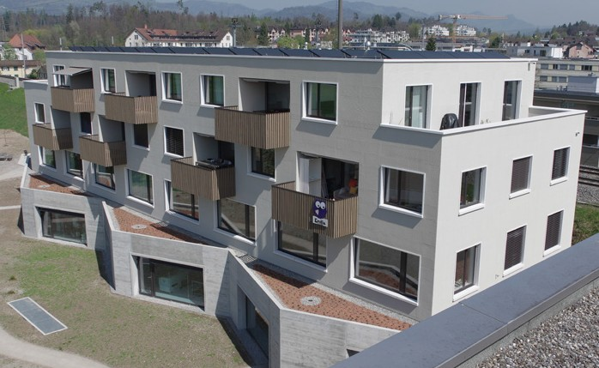
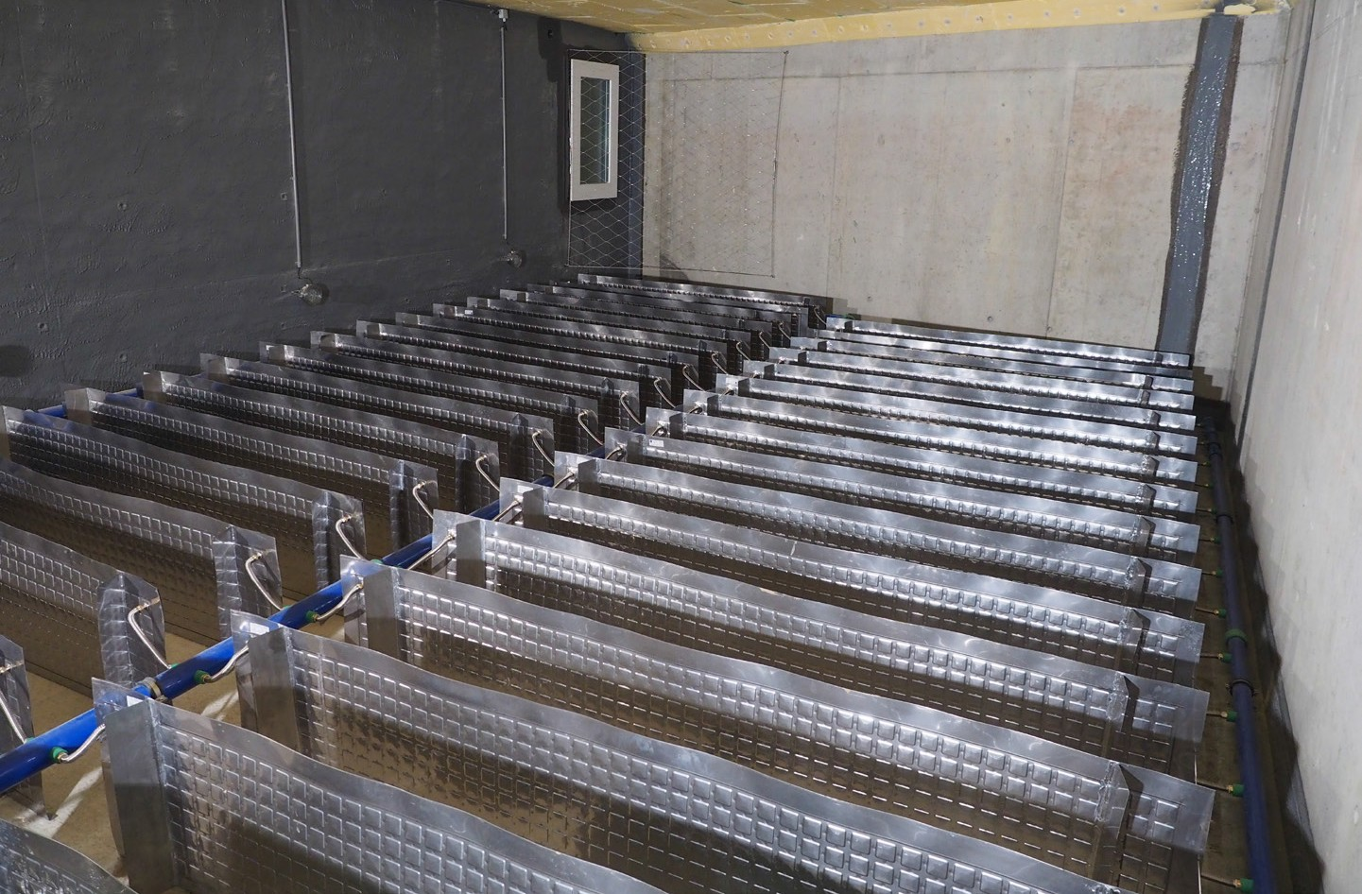1 2

- Blick in den Eisspeicher vor dem Auffüllen mit 210 m3 Wasser. Bei der Abkühlung von 40 °C auf 0 °C können etwa 10’000 kWh/a und bei der Änderung des Aggregatszustandes von «Null
Grad flüssig zu Null Grad fest» können nochmals etwa 10’000 kWh/a, d.h. total 20’000 kWh/a Wärmeenergie gewonnen werden.
- MFH am Lattenhofweg in Jona-Rapperswil SG

80 | Schweizer Solarpreis 2017 | Prix Solaire Suisse 2017

